

**Pontifícia Universidade Católica de**

**Minas Gerais**

**Curso: Sistemas de Informação**

**Disciplina: Fundamentos de Sistemas de Informação**

**Aluno: Nicolas M. Ferreira**

Desde que surgiu a ideia de virtualizar sistemas operacionais, surgiram no mercado diversas soluções para tal questão, porém existem muitas formas de virtualizar um sistema e vantagens e desvantagens nisso além de ter um custo. De acordo com artigo apresentado sobre virtualização VM Ware e Xen foram definidos as características da virtualização, apresentado as duas soluções (VM Ware e Xen) e apresentado suas vantagens e desvantagens para virtualização em máquinas com hardware já preparado para uso da técnica ou hardware comum.

O artigo nos mostrou que existem vantagens em virtualizar.

**Vantagens:**

Como a segurança, por exemplo qualquer comando em que você aplicar a um sistema que está sendo virtualizado não vai interferir diretamente no sistema hospedeiro já que é outra aplicação por mais que esteja rodando em mesma base. Outro exemplo é o suporte de aplicações legadas, pois como é possível rodar diversos sistemas operacionais usando a virtualização você pode manter a compatibilidade de suas aplicações.

**Desvantagens:**

Gerenciamento, por mais que são dois sistemas diferentes o software de virtualização e o sistema hospedeiro tem a tarefa de fazer a gestão de recursos entre a máquina que está sendo virtualizada e a que está virtualizando.

**Desempenho:**

Em consequência da divisão de plataforma o custo de desempenho para se virtualizar é muito alto dividindo assim os recursos limitados do hardware mesmo gerenciando os recursos.

**Virtualização total e para-virtualização**

A principal diferença entre a para-virtualização e a virtualização total, é que na virtualização total o sistema operacional visitante tem que ser modificado para ser executado sobre a VM, enquanto na segunda não é necessário ele saber que está sendo executado em uma Máquina virtual (virtual machine).

**Comparação entre Xen X VM Care**

**Ex. de outras VM.**

**(Windows)**

1. **Virtual Box (Oracle)**

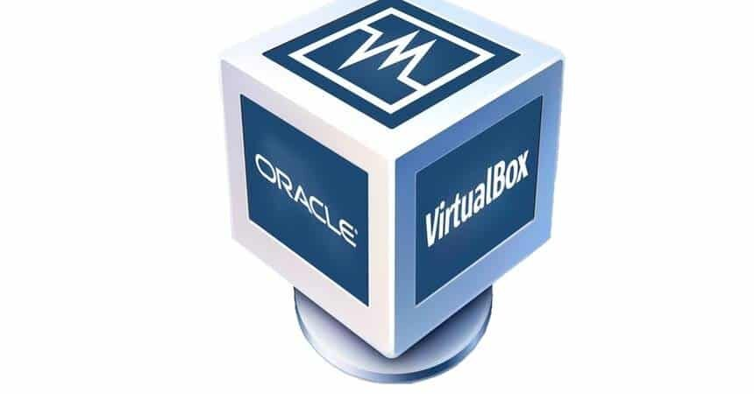

1. **Windows Virtual PC (Microsoft)**

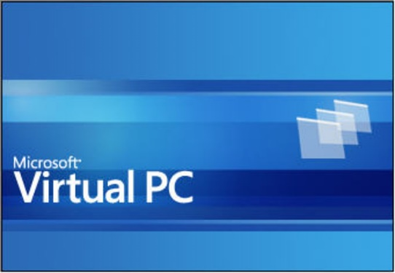

**(Linux)**

1. GNOME Boxes

